Технологическая карта урока
Епифанова Т.Е.

Предмет | Образовательная система «Школа России», «Русский язык», автор Канакина В.П.
Класс | 2 класс
Тип урока | Урок открытия новых знаний
Технология построения урока | Технология действенного метода
Тема | Единственное и множественное число имён существительных.
Цель | Создать ситуацию, чтобы дети «открыли» знание об изменении имен существительных по числам, научились определять число имен существительных, употреблять в речи формы единственного и множественного числа.
Основные термины, понятия | Имена существительные, собственные и нарицательные, одушевленные и неодушевленные, единственное число, множественное число.

Планируемый результат
Предметные умения  Учащиеся научатся определять грамматический признак имен существительных – число, изменять имена существительные по числам использовать специальную терминологию при определении признаков части речи. | Личностные УУД:  Формирование самоидентификации, адекватной позитивной самооценки, самоуважения и самопринятия, границ собственного «знания» и «незнания».  Регулятивные УУД:  Самостоятельная организация своего рабочего места.  Высказывание своих предположений на основе работы с материалом учебника.  Умение принимать и сохранять учебную задачу.  Оценка учебных действий в соответствии с поставленной задачей.  Познавательные УУД:  Умение извлекать информацию из текстов.  Умение на основе анализа объектов делать выводы.  Обобщение и классификация по признакам.  Структурирование знаний.  Коммуникативные УУД:  Умение слушать и понимать других.  Построение речевого высказывания в соответствии с поставленными задачами.  Изложение своего мнения и аргументация своей точки зрения.

Организация пространства
Формы работы | Ресурсы
фронтальная  самостоятельная  парная | Книгопечатная продукция  Учебник Канакина В.П. Русский язык. 2 класс.  Технические средства обучения  ИД, компьютер, проектор, CD «Электронное приложение к учебнику Канакиной В.П.»

Технология изучения

Этапы урока | Деятельность учителя | Деятельность учащихся | Формируемые УУД
1. Организация начала урока.  Цель: выработка на личностно значимом уровне внутренней готовности выполнения нормативных требований учебной деятельности. | Мотивирует обучающихся к учебной деятельности. Контролирует готовность к уроку. | Проверяют свою готовность к уроку. | Личностные УУД:  Формирование самоидентификации, адекватной позитивной самооценки.  Регулятивные УУД:  Самостоятельная организация своего рабочего места.
2. Актуализация опорных знаний.  Цель: подготовка мышления учащихся, организация осознания ими внутренней потребности к построению учебных действий и фиксирование каждым из них индивидуального затруднения в пробном действии. | Проводит беседу.  - Что такое имя существительное?  -На какие группы можно разделить ИС?  - Какие ИС называются одушевленными/неодушевленными  - А собственными/нарицательными?  - Запишем несколько слов.  Работа с диском: дерево, малыш, соловей, чиж. Рисунок 1.  Что общего? Чем отличаются?  Посмотрите, какие слова записала я: деревья, малыши, соловьи, чижи. | Вспоминают правила, термины, определения, приводят примеры. Отвечают на вопросы, сравнивают, записывают слова. Работают на ИД. | Познавательные УУД:  Умение на основе анализа объектов делать выводы.  Коммуникативные УУД:  Умение слушать и понимать других.
3. Выявление места и причины затруднения. Выход из затруднения.  Цель: организовать анализ учащимися возникшей ситуации и на этой основе выявить места и причины затруднения, осознать то, в чем именно состоит недостаточность их знаний, умений или способностей. | Создает ситуацию открытия новых знаний. Ведет проблемный диалог.  - Сравним эти 2 группы слов.  - А как употреблены эти имена существительные можем сказать? Как называются группы?  - Где это можно узнать?  - Назовите тему урока. | Сравнивают группы слов, формулируют тему урока. Читают текст учебника. | Регулятивные УУД:  Высказывание своих предположений на основе работы с материалом учебника.  Познавательные УУД:  Умение извлекать информацию из текстов.  Коммуникативные УУД:  Построение речевого высказывания в соответствии с поставленными задачами.
4. Первичное закрепление с проговариванием во внешней речи.  Цель: усвоение учащимися нового способа действия при решении типовых задач. | Наблюдает, контролирует, оказывает помощь в случае необходимости.  - Упр 105. Вставьте пропущенные буквы карандашом. Проверим в парах.  -Запишем слова в 2 столбика: ед.ч. и мн.ч. (Параллельно выполняется это же задание на ИД). Рисунок 2. | Работают с учебником, вставляют пропущенные буквы. Проверяют выполнение задания соседом по парте. Записывают слова в 2 столбика. | Регулятивные УУД:  Умение принимать и сохранять учебную задачу.  Познавательные УУД:  Обобщение и классификация по признакам.  Коммуникативные УУД:  Изложение своего мнения и аргументация своей точки зрения.
5. Физминутка. | https://www.youtube.com/watch?v=ZnZSAx0lFHg&t=80s
6. Самостоятельная работа.  Цель: интериоризация нового способа действия и исполнительская рефлексия (коллективная и индивидуальная) достижения цели пробного учебного действия, применение нового знания в типовых заданиях. | Наблюдает, контролирует, оказывает помощь в случае необходимости.  Самостоятельная работа: на выбор упр. 106 или 107.  Выполнение упражнения на ИД: определить число существительных, показать ответ с помощью сигнальной карточки. Рисунок 3. | Выбирают упражнение, записывают в тетрадь существительные, определяют их число.  Работают с сигнальными карточками. | Регулятивные УУД:  Умение принимать и сохранять учебную задачу.  Познавательные УУД:  Структурирование знаний.
8. Итог урока. Рефлексия. Домашнее задание.  Цель: самооценка учащимися результатов своей учебной деятельности, осознание метода построения и границ применения нового способа действия. | Помогает подвести итог урока, оценить свои достижения, отвечает на вопросы по домашнему заданию.  Д/з: упр.108 | Подводят итоги, оценивают свои действия. Просматривают домашнее задание, при необходимости задают вопросы. | Личностные УУД:  Формирование самоуважения и самопринятия, границ собственного «знания» и «незнания».  Регулятивные УУД:  Оценка учебных действий в соответствии с поставленной задачей.  Коммуникативные УУД:  Построение речевого высказывания в соответствии с поставленными задачами.

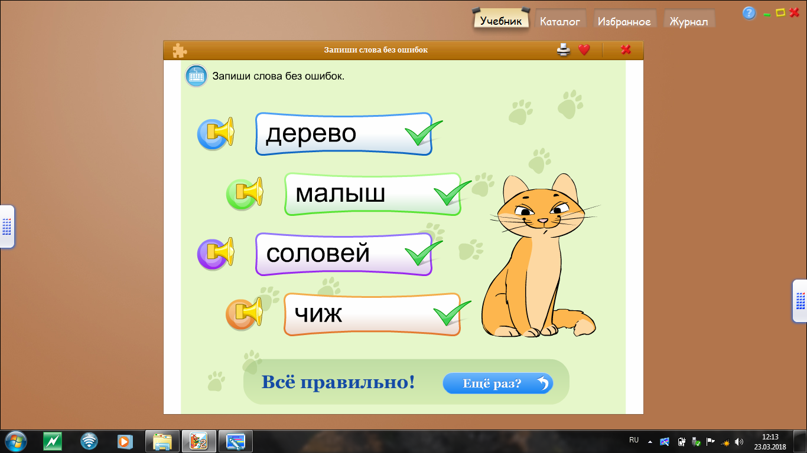
Рисунок 1.
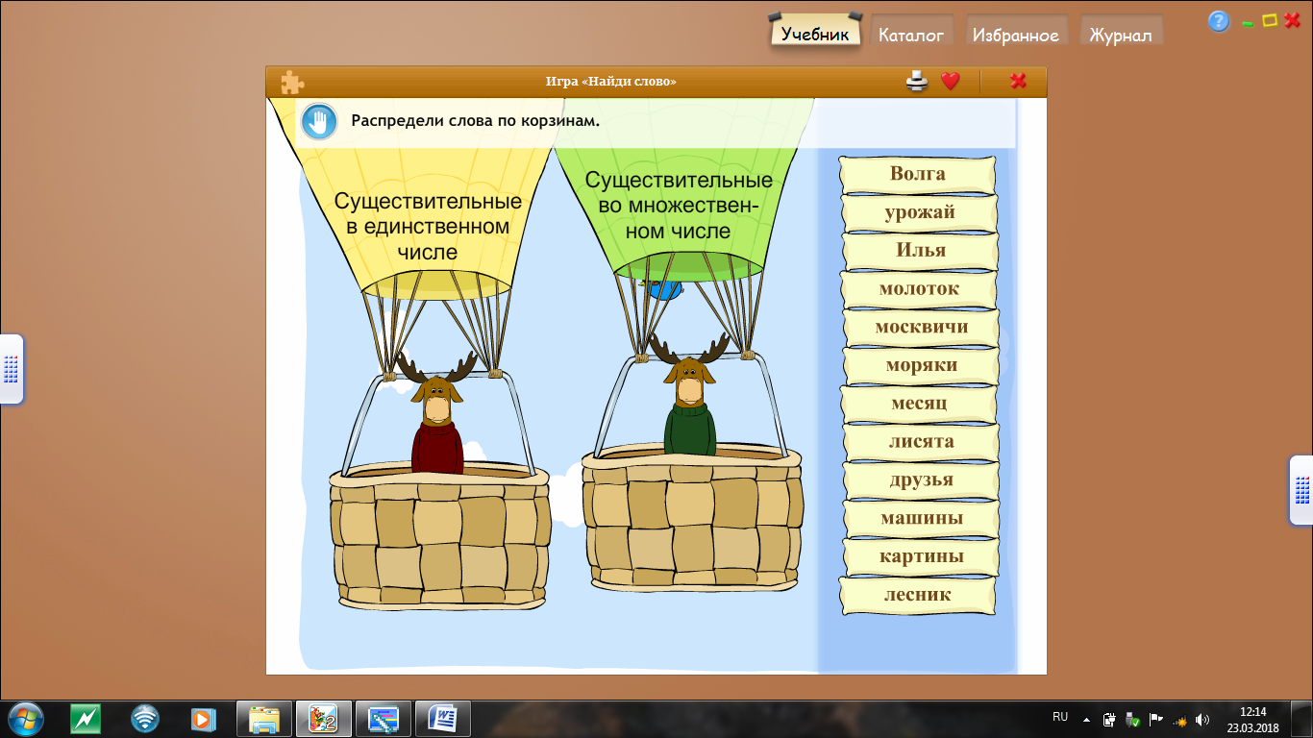
Рисунок 2.
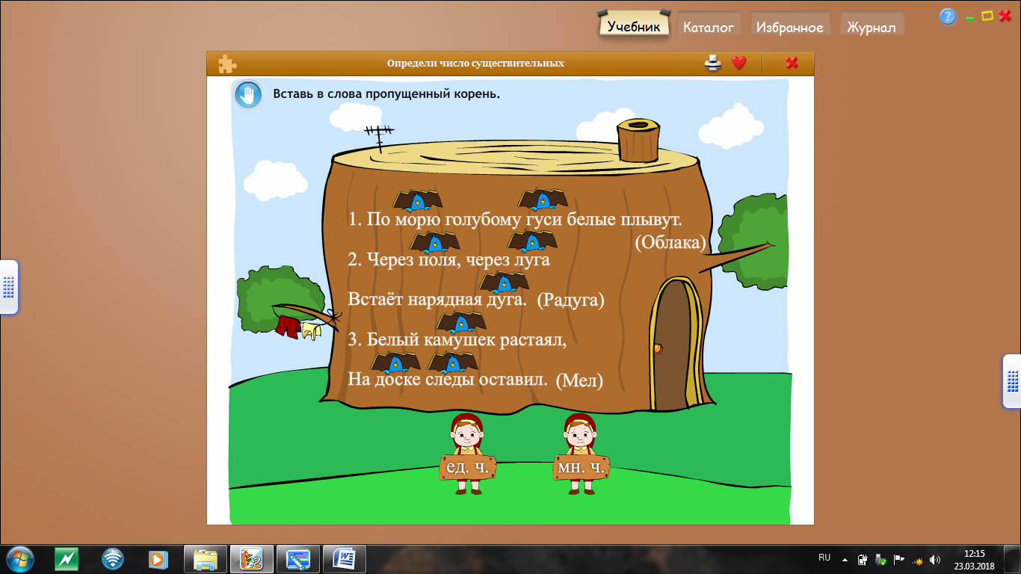
Рисунок 3.

